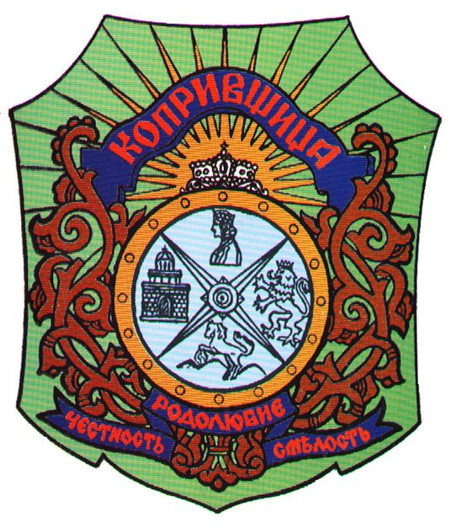
ОБЩИНА КОПРИВЩИЦА

З А П О В Е Д

№РД-320

Гр.Копривщица 24.10.2024 година

На основание чл.44, ал.2 от ЗМСМА и във връзка с чл. 218, ал. 6 и чл. 221, ал. 1 от Изборния кодекс, за осигуряване на условия за нормално и спокойно протичане на изборния ден, във връзка с произвеждане на изборите за Народно събрание на 27 октомври 2024 година,

З А Б Р А Н Я В А М :

Употребата на алкохолни напитки на обществени места на територията на община Копривщица, считано от 22:00 часа на 26.10.2024 година до приключване на изборния ден (20:00 часа) на 27.10.2024 година.

Настоящата заповед да се обяви публично, като се постави на таблата за обяви и съобщения, както и да бъде публикувана на интернет страницата на община Копривщица.

Настоящата заповед да се сведе до знанието на началника на РУ – Пирдоп за сведение и упражняване на контрол.

Кмет на община Копривщица:
Мария Христова Тороманова

